正会員各位
2024年5月28日
一般社団法人長崎県情報産業協会
会 長 濵 本 浩 邦

2024（令和6）年度 「第31回通常総会」、「講演会」､「交流会」のご案内

拝啓 初夏の候 皆様におかれましては、ますますご清栄のこととお慶び申し上げます。
当協会は今年1月に、設立30周年記念式典､講演会、交流会が盛会裏に無事終了いたしました。
これも、ひとえに皆様のご協力､ご支援の賜物と感謝申し上げます。
さて、2024（令和6）年度「第31回通常総会」を下記のとおり開催します。また、総会終了後に､｢講演会｣
として「わが社の一押し発表｣､及び｢特別講演｣を開催しますので、皆様方の多数のご出席を賜りますよう
宜しくお願い申し上げます。
尚、講演会終了後に、会場へご来場の皆様方との「産学官交流会（懇親会）」を予定していますので
ご多用中、誠に恐縮に存じますが、多数のご出席を賜りますよう、よろしくお願い申し上げます。
敬具
記

１．開催日時：2024（令和6）年6月27日（木） ※講演会は､総会終了後､15時より開始します。

（１）第31回 通常総会 14：00 ～ 14：50 （ 会場：3階「紫陽花の間」･ＷＥＢ併用 ）
（２）わが社の一押し発表（2件) 15：00 ～ 15：55 （ 同上 ）
（３）特別講演 16：00 ～ 17：30 （ 同上 ）
（４）産学官交流会（懇親会) 18：00 ～ 20：00 （ 会場：2階「妙見の間｣ ）

２．開催場所： ホテルセントヒル長崎
〒850-0052 長崎市筑後町4番10号（TEL：095-822-2251）

３．発表会・特別講演会の概要ご紹介

（１）「わが社の一押し」発表 (得意技術・製品等､2件発表) （15:00～15:55）
【発表1】 15:00～15:25 (質疑応答を含む)
１．発表者 ：株式会社シーエーシー 新事業開発本部サービスプロデューサー 井場 辰彦様
２．テーマ ：「水産県『ながさき』の海から：養殖DXの挑戦｣
３．発表概要：
養殖業者は､燃料代やエサ代の高騰､資金調達の難しさによる事業継続が課題となっており、
ここ長崎で地元養殖業者や大学と連携し､AI活用の『スマート養殖』実現に向けたシステム
開発の当社の挑戦をご紹介致します。

【発表2】 15：30～15：55（質疑応答を含む）
１．発表者 ：株式会社 システック井上 価値協創プロジェクト 執行役員 村井 浩一様
２．テーマ ：「生成AIを利用した模擬患者アバターの共同研究」
３．発表概要：
長崎大学情報データ科学部および医学部医学科と共同研究を進めている”生成AIを利用
した模擬患者アバターによる医療面接シミュレーションシステム”の開発に関する取組
内容をご紹介させて頂きます。生成AIを利用した新たなサービスの開発として､皆様の
ご参考になれば幸甚です。

－１－
（２） 「特別講演」 (16：00～17：30： 90分間)（質疑応答を含む）
１．登壇者：株式会社アンテ 代表取締役 島田 和子様
２．演題： 『地方IT企業が取り組める 採用・定着対策について』
３．講演概要：
近年のエンジニア需要拡大に加え、海外半導体企業の進出等の影響もあり､九州地方
の人材獲得競争はさらに激化している。採用と離職対策に魔法のような特効薬はない
ものの､地道な取組を積み上げ着実に結果を出している企業がある。本講演では､地方
企業が取り組める人材確保策について事例を交えてお伝えします。

４．講演スケジュール
(1)16:00～16:25 [前半]島田 和子様
・講師自己紹介
・IT業界の人材面の課題
・採用や離職対策のキーワード「エンゲージメント」

(2)16:30～17:10 [パネルディスカッション]
テーマ：｢地元事業･自治体が取り組む人材確保策について｣
・㈱アンテ 代表取締役 島田 和子様
・長崎県産業労働部 （ 調整中 ）様
・㈱シーエーシー エンタープライズサービス部 BPOサービス部
BPO長崎グループ長 岩井 玲様
・㈱イシマル 総務部・人事労務担当 主幹 平 正生様

(3)17:10～17:30 [後半]島田 和子様
・わが社の「エンゲージメント」簡易チェック
・採用や離職対策の成功事例

４．産学官交流会(懇親会)のご案内

１．開催日時： 2024（令和6）年6月27日(木) ※講演会終了後､18時より開始します。
２．開催場所： ホテルセントヒル長崎 2階 「妙見の間」
（〒850-0052 長崎市筑後町4番10号（TEL：095-822-2251）
３．参加費：7,000円（立食形式でご案内）（参加費は､当日､会場受付にて申し受けます）

５．特別講演 講師プロフィール

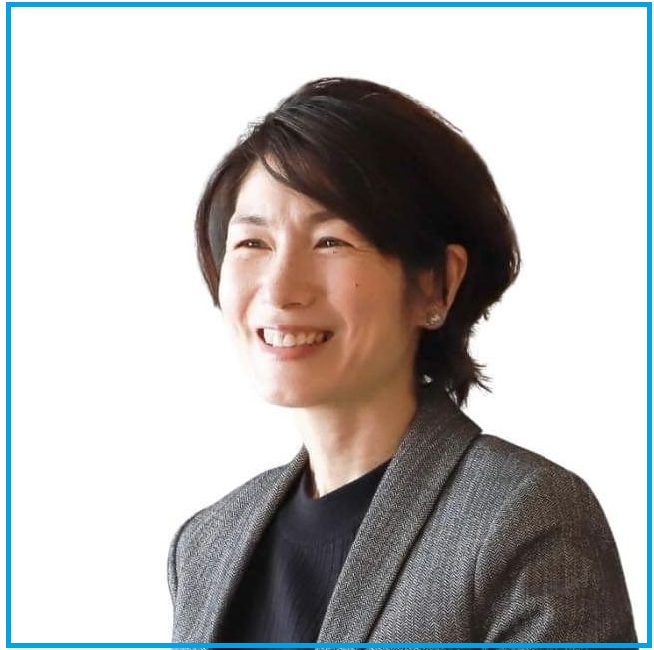
株式会社アンテ 代表取締役 島田 和子様
“エンゲージメント （企業と従業員が互いの成長
に貢献し合う関係性)”を高めるサポートを通じて、
離職や業績停滞等の経営課題の解決とビジョン実現
を強力に支援。
京都大学卒業後、福岡県庁に技術職として入庁。
現場での農業経営支援に加え農政企画や輸出促進に
従事するも、県職員としての役割に悩み、数年間の
学びを経て起業。
㈱アンテ 島田 和子様
現在は中小ベンチャー・大企業の経営者とともに
組織開発・人材育成に取り組んでいる。
大野城市男女共同参画審議会委員、３児の母。

－２－
【会員様】

一般社団法人 長崎県情報産業協会 事務局 行
メール：nisa@hkg.odn.ne.jp , FAX：095-824-0813

出席・欠席のご回答を、6月10日（月）必着でFAX又はメール添付にて事務局宛に送付ください。

2024年 月 日
第31回 通常総会 [14：00～14：50] 出欠回答書
（ 出席 ・ 欠席 ）します。

※1.通常総会を欠席される場合は、下記「委任状」に記入・押印の上､返信をお願いします。
※2.ご出席の場合は、下記に記入し､参加方法 (「会場」又は「WEB」)に○を付けて下さい。
取り纏め者
会員 御社名
窓口ご氏名 |  | 電 話
所 属 |  | E-mail

ご出席者
（※2）ご出席の場合は､下記に記入し､「会場」又は「WEB」に○を付けて下さい。

参加方法 (※2) → |  | 会場 | WEB
ご氏名 |  |  |  | 電話
お役職 |  |  |  | E-mail
ご氏名 |  |  |  | 電話
お役職 |  |  |  | E-mail

----------------------------------------------------------------------------------

委 任 状

一般社団法人 長崎県情報産業協会
会 長 濵本 浩邦 殿

私は、会長を代理人と定め、次の権限を委任致します。

記

2024年6月27日（木）開催の一般社団法人長崎県情報産業協会の第31回通常総会に
出席し議決権を行使する一切の件。
2024年 月 日
会員社名：
代表者名： ㊞
以上

【会員様】

一般社団法人 長崎県情報産業協会 事務局 行
メール：nisa@hkg.odn.ne.jp , FAX：095-824-0813

出席・欠席のご回答を、6月10日（月）必着でFAX又はメール添付にて事務局宛に送付ください。

「講演会」・「産学官交流会」ご出欠・ご回答書

1．日時 ：2024（令和6）年6月27日（木）
2．会場 ：ホテルセントヒル長崎

■「講演会」：[15:00 ～ 17:30] （ 出席 ・ 欠席 ）します。

講演会内容：「我が社の一押し発表(2件)」､「特別講演」

ご出席者（参加費：無料）
ご出席の場合は､下記に記入して戴き「会場」又は「WEB」に○を付けて下さい。

参加方法 (※2) → |  | 会場 | WEB
ご氏名 |  |  |  | 電話
お役職 |  |  |  | E-mail
ご氏名 |  |  |  | 電話
お役職 |  |  |  | E-mail

■「産学官交流会（懇親会）」 [18：00～20：00] （ 出席 ・ 欠席 ）します。

ご出席者（参加費：有料 \ 7,000／人 ）：参加費は当日､会場受付で申し受けます。

ご氏名 |  | 電話
お役職 |  | E-mail
ご氏名 |  | 電話
お役職 |  | E-mail
※申し込み人数が多い場合は､本様式をコピーしてご記入願います。

交流会の会場は「ホテルセントヒル長崎 2階 妙見の間」です。
懇親会会場では､立食形式とし、定員を96名様とさせて戴きます。
定員を超える場合は､各社の参加人数を調整させて戴きますのでご了承願います。
尚、新型コロナの5類移行に伴い自主的な感染対策となりましたが､マスク着用などは適宜ご判断願います。

※ご不明な点は下記へお問合せ下さい。
----------------------------------------------------------------
一般社団法人長崎県情報産業協会 事務局
E-Mail-1：nisa@hkg.odn.ne.jp
E-Mail-2：jimukyoku@nisa-nagasaki.com
URL：http://www.nagisa.or.jp
TEL：095-824-0332、携帯:070-2392-8150
FAX：095-824-0813
〒850-0032 長崎市興善町4-6-701
-------------------------------------------------------------------

